**12. Sistema.**

**12.1. Nueva instancia:** esta opción nos permite abrir más de una empresa en paralelo, o la misma empresa dos veces con distinto mes, en la siguiente imagen nos muestra la pantalla de la opciones que seleccionamos.

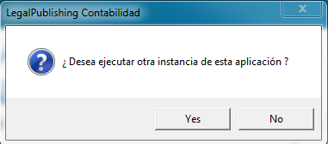+

**12.2. Seguridad:** Como anteriormente creamos usuarios con claves correspondientes, esta opción nos permite cambiar la clave actual por una nueva.

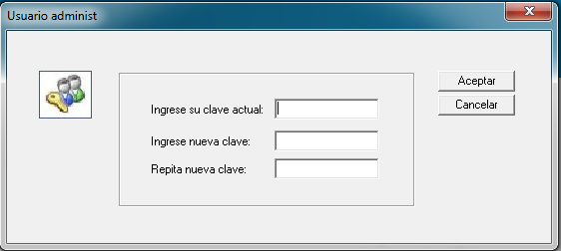

**12.3. Preparar impresora:**

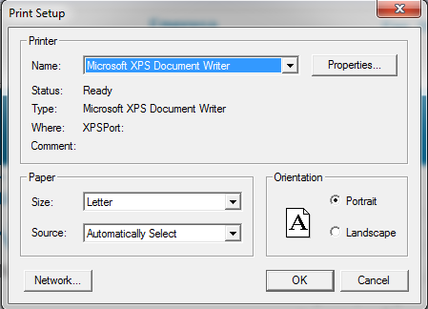

**12.4. Mantención base de datos:**

**12.4.1.1. Reparar**: permite revisar que el Software no tenga ningún problema al momento de trabajar en él.

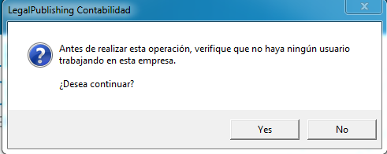

**12.4.1.2. Compactar:** esta opción nos permite comprimir la información ingresada al sistema.

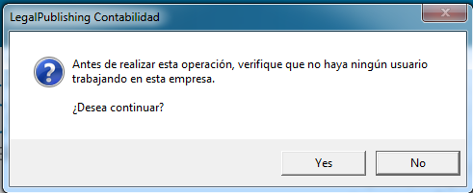

**12.4.1.3. Desbloquear procesos:** Esta lista contiene los equipos que están bloqueando algún proceso en la empresa manual en el año 2014**.**